МИНОБРНАУКИРОССИИ

**ФЕДЕРАЛЬНОЕ ГОСУДАРСТВЕННОЕ БЮДЖЕТНОЕ ОБРАЗОВАТЕЛЬНОЕ**

**УЧРЕЖДЕНИЕ**

**ВЫСШЕГО ОБРАЗОВАНИЯ**

**«ВОРОНЕЖСКИЙ ГОСУДАРСТВЕННЫЙУНИВЕРСИТЕТ»**

Факультет компьютерных наук

Кафедра информационных систем и телекоммуникаций Web-приложение «Computer Constructor»

09.03.02 Информационные системы и технологии

Курсовой проект по дисциплине «Технологии программирования»

Допущен к защите

Преподаватель В.С. Тарасов

Обучающийся Глебов М.С., 3 курс Обучающийся Босенко А.А., 3 курс Обучающийся Лукин Д.В., 3 курс

Воронеж 2020

**Содержание**

Введение 3

Глоссарий 5

Постановка задачи 6

1. Анализ предметной области 7
   1. Пользователи системы 7
   2. Границы функциональности 8
   3. Анализ задач 10
   4. Графическое описание работы системы 16
      1. Диаграмма прецедентов 17
      2. Диаграмма последовательностей 20

# Введение

Каждый современный человек мечтает о мощном, быстром компьютере. Но в современном мире у многих людей не хватает знаний для того, чтобы самостоятельно подобрать компоненты для своего компьютера, ведь куда проще прийти в магазин и купить готовый системный блок. Такой компьютер далеко не всегда будет работать на максимум. Все потому, что тот или иной комплектующий, может быть не всегда совместим с другим. Как итог, было бы удобно пользоваться веб-приложением, которое подберет для Вас компьютерные комплектующие.

Желаемое приложение должно максимально облегчать жизнь пользователю, а не усложнять, это, к сожалению, могут далеко не все приложения подобного плана. Приложение должно быть легковесным и предоставлять только необходимую функциональность:

* Поиск информации о необходимых компьютерных комплектующих;
* Ненагруженный, простой, понятный интерфейс также является необходимой особенностью хорошего инструмента.

Данный курсовой проект посвящен разработке именно такого, простого в освоении, но в то же время выполняющего самые необходимые функции, приложения.

# Глоссарий

«Пользователь» - человек, который прошел авторизацию, регистрацию в системе.

«Посетитель» - человек, который не вошел в систему, т.е не прошел регистрацию или авторизацию.

«Система» – веб-приложение «Computer Constructor ».

«Процессор» - Центральная часть компьютера, выполняющая заданные программой преобразования информации и осуществляющая управление всем вычислительным процессом.

«Материнская плата» - печатная плата, являющаяся основой построения модульного устройства, например - компьютера.

«Кулер» - это устройство, призванное охлаждать нагревающийся элемент компьютера.

«Оперативная память» или оперативное запоминающее устройство - энергозависимая часть системы компьютерной памяти, в которой во время работы компьютера хранится выполняемый машинный код, а также входные, выходные и промежуточные данные, обрабатываемые процессором.

*«Видеокарта»* - устройство, преобразующее графический образ, хранящийся как содержимое памяти компьютера, в форму, пригодную для дальнейшего вывода на экран монитора.

*«Накопитель на жёстких магнитных дисках»*  (жёсткий диск, винчестер) — запоминающее устройство (устройство хранения информации) произвольного доступа, основанное на принципе магнитной записи. Является основным накопителем данных в большинстве компьютеров.

*«При́вод оптических дисков»* — электромеханическое устройство для считывания и записи, посредством лазера, информации с оптических дисков в виде пластикового диска с отверстием в центре.

*«Систе́мный блок»* — физически представляет собой шасси, которое наполнено аппаратным обеспечением для создания компьютера. Функционально представляет собой основу для создания и дальнейшего расширения вычислительной системы.

*«Блок питания»* — электрическое устройство, предназначенное для формирования напряжений питания компьютерных систем. В некоторой степени блок питания также выполняет функции стабилизации и защиты от незначительных помех питающего напряжения

*«Wifi адаптер беспроводной сети для компьютера/ноутбука»* — это специальное устройство, позволяющее принимать сигнал от роутера.  
  
*«Маршрутиза́тор»* — специализированный компьютер, который пересылает

пакеты между различными сегментами сети на основе правил и таблиц маршрутизации.

# Постановка задачи

Цель курсовой работы: реализовать веб-приложение, которое отвечает следующим требованиям:

* Стабильная работа приложения на десктопных устройствах;
* Простой пользовательский интерфейс;
* Возможность выполнения основных задач приложения:
* Поиск составляющих;
* Поиск готовых компьютеров;
* Добавление в избранное составляющих и готовых сборок;
* Создание собственной сборки компьютера.
* Архитектура приложения с разделением на front-end и back-end;
* Отсутствие нагромождений;
* Отсутствие броских цветов;

Для достижения данной цели были выделены следующие задачи:

* Разработка Front-end части приложения;
* Разработка Back-end части приложения;
* Создание связи между Front-end и Back-end частями приложения;
* Разработка базы данных.

# Анализ предметной области

* + 1. Пользователи системы

Система предназначена для работы:

* Пользователя
* Посетителя

В зависимости от роли пользователя будет доступна различная функциональность приложения.

В результате анализа можно выявить несколько типов пользователей, которые могут работать с системой.

## Пользователь

Данный тип пользователя обладает такими параметрами как:

* Имя;
* Email;
* Пароль;

Использование системы производится с целью получения информации о продуктах, составления рационов и взаимодействия с готовыми

## Посетитель

Данный тип пользователя может только просматривать информационную часть приложения, информация о нем не хранится в системе.

# Границы функциональности

Данная система реализовывает строго определенные возможности пользователей.

## Работа с пользователем

* Выбор комплектующих
* Просмотр комплектующих
* Просмотр сборки
* Использования конструктора компьютеров
* Просмотр готовой сборки компьютера
* Выход из системы
* Просмотр информационной части всего приложения

## Работа с посетителем

* Регистрация / Авторизация в системе
* Просмотр информационной части приложения

# Анализ задач

## Задачи, связанные с работой пользователя

Задача создания сборки компьютера

Рассмотрим задачу создания сборки компьютера . Данная задача включает в себя следующие этапы:

* Нажать на кнопку «Конструктор» на верхней панели сайта.
* Выбор части компьютера, которая будет выбрана на следующем этапе.
* Просмотреть и выбрать интересующую деталь компьютера .
* Нажать кнопку “ В сборку ”
* Далее продолжить выбирать составляющие по такому же принципу.

Задача удаления комплектующих

Рассмотрим задачу удаления комплектующих. Данная задача включает в себя следующие этапы:

* Нажать на кнопку «-» напротив, комплектующего, нуждающегося в удалении в списке справа от конструктора компьютера.

Задача просмотра сборки компьютера

Рассмотрим задачу просмотра сборки компьютера. Данная задача включает в себя следующие этапы:

* Нажать на кнопку “ Конструктор ”, на верхней панели, после чего откроется сам конструктор компьютера, где справа будет видно ваши комплектующие.

Задача просмотра комплектующих

Рассмотрим задачу просмотра комплектующих. Данная задача включает в себя следующие этапы:

* Нажать на кнопку “Комплектующие” на верхней панели
* Выбрать и нажать из списка “Тип комплектующей” интересующий тип вашей комплектующей
* Выбрать комплектующую и ознакомиться с ее описанием

Задача просмотра информации приложения

Рассмотрим задачу просмотра информации приложения. Данная задача включает в себя следующие этапы:

* Нажать на кнопку «Информация» на верхней панели

Задача просмотра руководств

Рассмотрим задачу просмотра руководств. Данная задача включает в себя следующие этапы:

* Нажать на кнопку «Руководства» на верхней панели приложения

Задача регистрации пользователя

Рассмотрим задачу регистрации пользователя в систему. Данная задача включает в себя следующие этапы:

* Нажать на кнопку «Авторизация» в шапке сайта.
* Нажать на кнопку «Зарегистрироваться».
* Ввести достоверные данные.
* Нажать на кнопку «Зарегистрироваться».

Задача авторизации пользователя

Рассмотрим задачу авторизации пользователя в систему. Данная задача включает в себя следующие этапы:

* Нажать на кнопку «Авторизация» в шапке сайта.
* Ввести достоверные данные.
* Нажать на кнопку «Войти».
* После чего вас перенесет в линый кабинет

Задача выхода из системы

Рассмотрим задачу выхода из системы. Данная задача включает в себя следующие этапы:

* Нажать на кнопку «Профиль» в шапке сайта.
* Нажать на кнопку «Выход».

# Графическое описание работы системы

Для удобства описания работы системы была использована графическая нотация UML.

# Диаграмма прецедентов

Для описания системы на концептуальном уровне была спроектирована диаграмма прецедентов, представленная на Рисунке 1. Участниками являются зарегистрированный и незарегистрированный пользователи и администратор.

Диаграмма показывает возможности участников выполнять те или иные действия в системе.

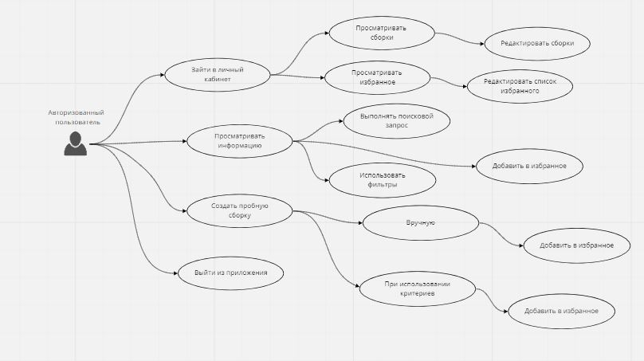

Рисунок 1 – Диаграмма Прецедентов

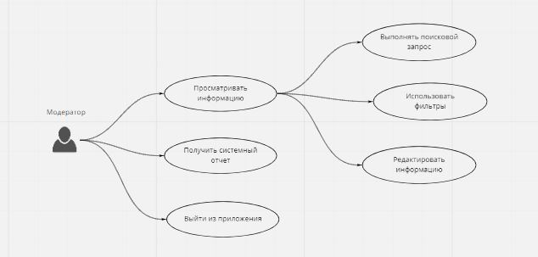  
  
Рисунок 2 – Диаграмма Прецедентов

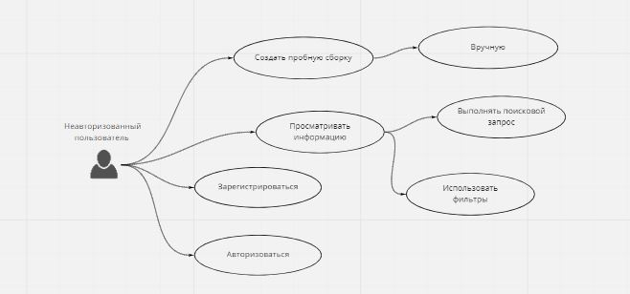

Рисунок 3 – Диаграмма Прецедентов

# Диаграмма последовательностей

Для демонстрации взаимодействия актеров системы была создана диаграмма последовательностей, представленная на Рисунке 4.

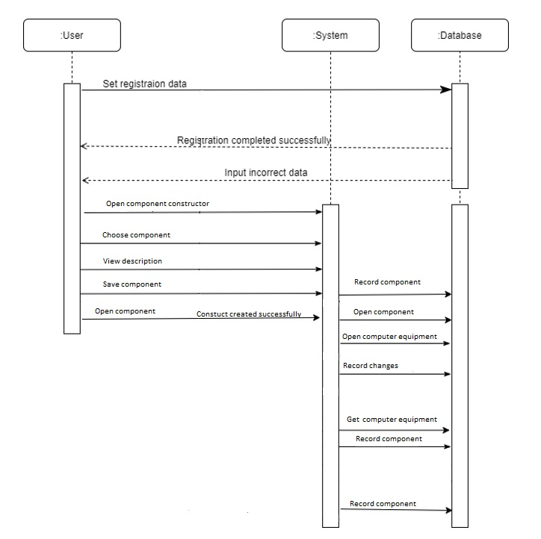

Рисунок 4 – Диаграмма последовательностей